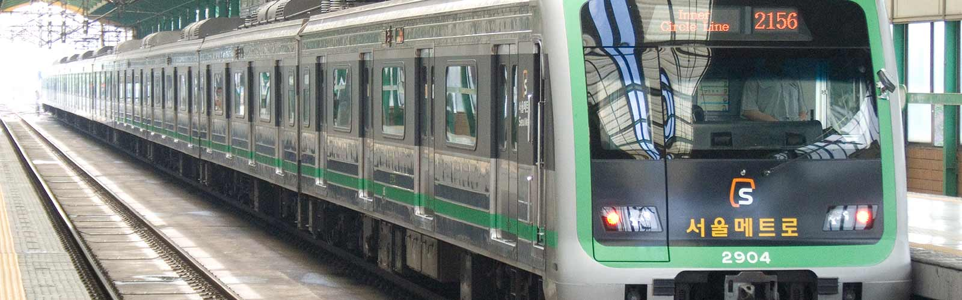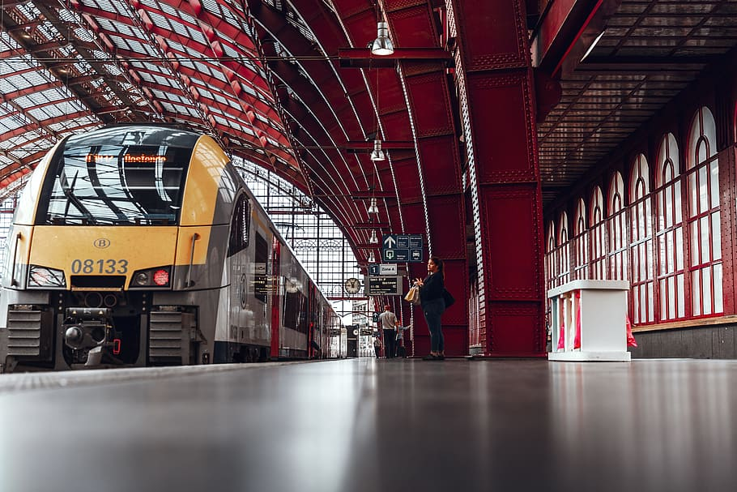

***ΓΙΑ ΕΝΑ ΝΕΥΜΑ***

***Στον Γιάννη Πατίλη  
  
            Ωραία θα ήταν, Γιάννη, να με έβλεπες  
            έστω για ένα νεύμα  
            -δε λέω για βλέμμα,  
            φεύγει γρήγορα ο συρμός,  
            τα μάτια θέλουν χρόνο-  
            μα για ένα νεύμα, είμαι εδώ με γένια που μεγάλωσαν.***  ***Τίποτα, εσύ  
            στην αποβάθρα ακίνητος*            θα τό ʽχεις μάλλον λερωμένο το μαντήλι σου  
*στην ξενιτιά της πόλης***

***Τασούλα Καραγεωργίου***

***από την ποιητική συλλογή “Το Μετρό”, Κέδρος 2004***